Alabanza— Alabe a Dios por lo que Él es, Sus atributos, Su nombre o Su carácter
Atributo: Jesús, el Buen Pastor
Definición: un verdadero pastor viene de la forma legítima y diseñada: a través del amor, la vocación, el cuidado y el servicio sacrificial.
Versículo(s): Juan 10:11-15, Salmo 23, Isaías 40:11, Lucas 15:4-6, Hebreo 13:20, 1Pedro 2:25, 1Pedro 5:4, Apocalipsis 7:17
Confesión—Confiese sus pecados en silencio a Dios que perdona
Si confesamos nuestros pecados, Él es fiel y justo para perdonarnos los pecados y para limpiarnos de toda maldad.
1 Juan 1:9 (LBLA)
Acción de Gracias—agradezca a Dios por lo que Él ha hecho
Dad gracias en todo, porque ésta es la voluntad de Dios para vosotros en Cristo Jesús.1 Tesalonicenses 5:18 (LBLA)
Intercesión—viniendo a Dios en oración por los demás
Nuestros Propios Hijos—Cada madre escoge un hijo
Versículo: Jesús, Tú eres el Buen Pastor intercedo que __________ entienda que Tú diste tu vida por él/ella.” (tomado de Juan 10:11-15 NVI)

Petición Específica
Hijo de 1a madre:
Hijo de 2a madre:
Hijo de 3a madre:

Maestros/Personal del Centro Educativo
Versículos: Use el verso que sigue o el que usó por su hijo.
Abre los ojos de _______ para que se convierta de las tinieblas a la luz, y del poder de Satanás a Dios; a fin de que reciba perdón de pecados y herencia entre los santificados por fe en Jesús. De Hechos 26:18
Asuntos Escolares
- Oramos por avivamiento y despertar espiritual en tu centro educativo.
- Oramos por protección del plantel y los estudiantes en tu centro educativo.
- Oramos por otras peticiones de tu centro educativo.

Asuntos de Madres Unidas para Orar
- Oramos para que cada centro educativo en el mundo sea cubierto en oración.
- Oramos por protección del ministerio y por mantenerlo puro y unido.
- Oramos por más hermanas quienes pueden asociarse con el ministerio para equipar grupos y llegar a las naciones.
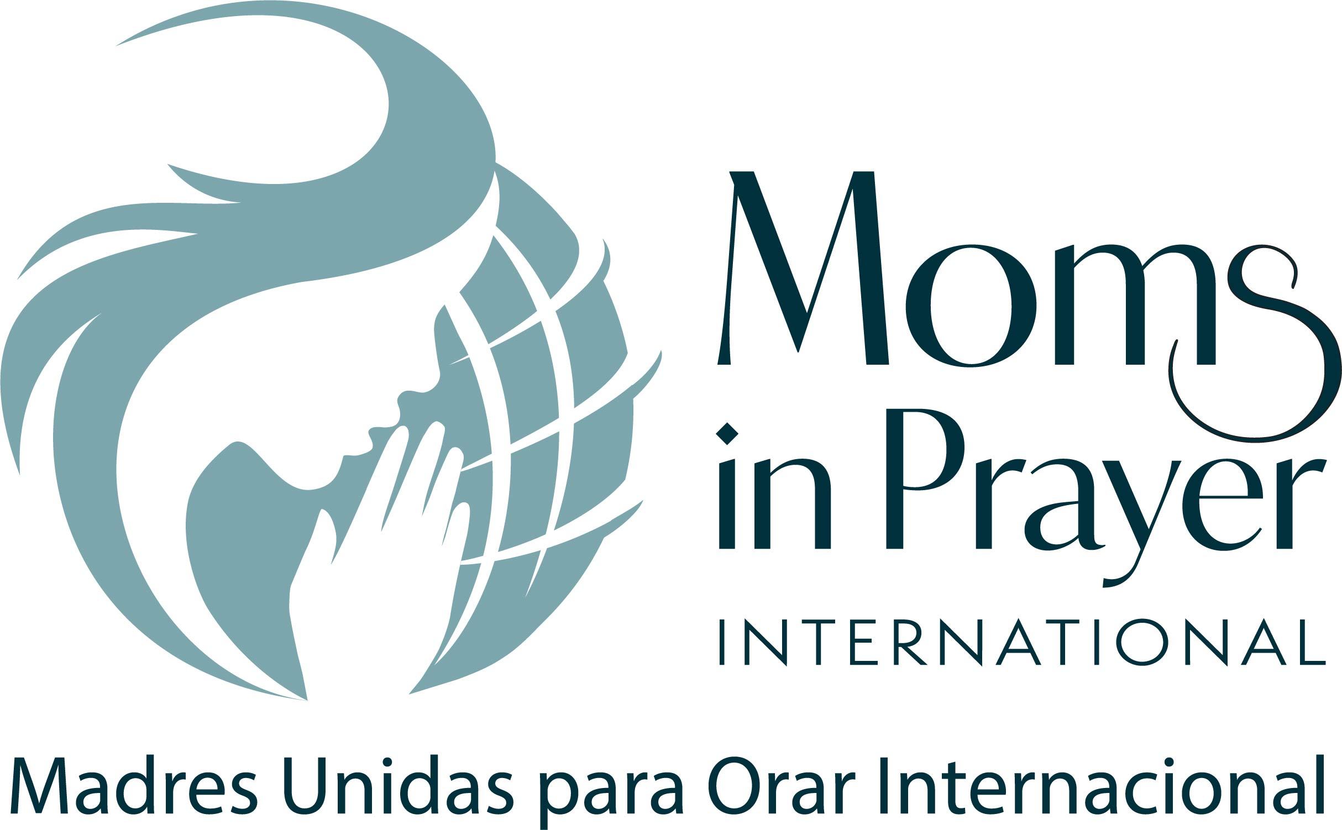

Recuerde: Lo que se ora en el grupo, ¡se queda en el grupo!

